Tema:

Manual de Funciones

Instructor:

Andrés Moreno Collazos

Aprendiz:

Darwin Cuellar Morales

Ejercicios de JS normales

1.

|  |  |  |
| --- | --- | --- |
| **Nombre de la función: saludo(*psaludar)*** | | **Versión: 1.0** |
| **Descripción:**  **Imprimir “Hola Mundo” dentro de una variable.** | | |
| saludar | Tipo de variable:  saludar (string) | |
| Código:  function saludo(psaludar){ // parametros      let saludar = psaludar;      return saludar + " Parametros ";  } | | |

|  |  |  |
| --- | --- | --- |
| **Nombre de la función: saludoExp(psaludar)** | | **Versión: 2.0** |
| **Descripción:**  **Imprimir “Hola Mundo” dentro de una variable.** | | |
| saludo | Tipo de variable:  saludar (string) | |
| Código:  const saludoExp=function(psaludar){ // expresiones      let saludar = psaludar;      return saludar + " Expresion ";  } | | |

Prueba de ambos:

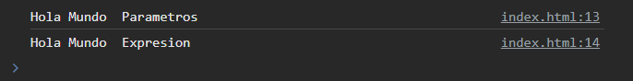

2.

|  |  |  |
| --- | --- | --- |
| **Nombre de la función: suma(*pnumeroUno*, *pnumeroDos*)** | | **Versión: 1.0** |
| **Descripción:**  **Imprimir la suma de dos números.** | | |
| numeroUno  numeroDos  sumar | Tipo de variable:  numeroUno(int)  numeroDos(int)  sumar(int) | |
| Código:  function suma(pnumeroUno, pnumeroDos){//parametros      let numeroUno = pnumeroUno;      let numeroDos = pnumeroDos;      let sumar;      sumar = numeroUno + numeroDos      return sumar;  } | | |

|  |  |  |
| --- | --- | --- |
| **Nombre de la función: sumarExp** | | **Versión: 2.0** |
| **Descripción:**  **Imprimir la suma de dos números.** | | |
| sumar | Tipo de variable:  numeroUno(int)  numeroDos(int)  sumar(int) | |
| Código:  const sumaExp = function(pnumeroUno, pnumeroDos){//expresion      let numeroUno = pnumeroUno;      let numeroDos = pnumeroDos;      let sumar;      sumar = numeroUno + numeroDos;      return sumar;  } | | |

Prueba de ambos: 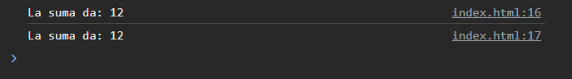

3.

|  |  |  |
| --- | --- | --- |
| **Nombre de la función: operacion(*poperador*,*pnumeroUno*,*pnumeroDos*), multiplicacion(*pnumeroUno*,*pnumeroDos),* division(*pnumeroUno*,*pnumeroDos),***  **resta(*pnumeroUno*,*pnumeroDos)*** | | **Versión: 1.0** |
| **Descripción:**  **imprimir la resta, la multiplicacion y la division de dos numeros.** | | |
| operador numeroUno  numeroDos  restar  multiplicar  dividor  operacionResultado | Tipo de variable:  operador (string)  numeroUno(int)  numeroDos(int)  restar(int)  multiplicar(int)  dividor(float)  operacionResultado(Alfanumerico) | |
| function resta(pnumeroUno,pnumeroDos){ // parametros     let restar;     numeroUno = pnumeroUno;     numeroDos = pnumeroDos;     restar = pnumeroUno - pnumeroDos;     return restar;  }  function multiplicacion(pnumeroUno,pnumeroDos){     let multiplicar;     numeroUno = pnumeroUno;     numeroDos = pnumeroDos;     multiplicar = pnumeroUno * pnumeroDos;     return multiplicar;  }  function division(pnumeroUno,pnumeroDos){     let dividor;     numeroUno = pnumeroUno;     numeroDos = pnumeroDos;     dividor = pnumeroUno / pnumeroDos;     return dividor;  }  function operacion(poperador,pnumeroUno,pnumeroDos){     let operador = poperador;     numeroUno = pnumeroUno;     numeroDos = pnumeroDos;      if (operador == "resta") {         operacionResultado = resta(pnumeroUno,pnumeroDos);      }else if (operador == "multiplicacion") {         operacionResultado = multiplicacion(pnumeroUno,pnumeroDos);      }else if (operador == "division") {         operacionResultado = division(pnumeroUno,pnumeroDos);      }else{         operacionResultado = "Error!!! no se puede operar";      }      return operacionResultado;  } | | |

|  |  |  |
| --- | --- | --- |
| **Nombre de la función: operacionExp, restaExp, multiplicacionExp*,* divisionExp** | | **Versión: 2.0** |
| **Descripción:**  **imprimir la resta, la multiplicacion y la division de dos numeros.** | | |
| operador numeroUno  numeroDo  restar  multiplicar  dividor  operacionResultado | Tipo de variable:  operador (string)  pnumeroUno(int)  pnumeroDos(int)  restar(int)  multiplicar(int)  dividor(float)  operacionResultado(Alfanumerico) | |
| const restaExp=function(pnumeroUno,pnumeroDos){ // expresion      let restar;      numeroUno = pnumeroUno;      numeroDos = pnumeroDos;      restar = pnumeroUno - pnumeroDos;      return restar;  }  const multiplicacionExp=function(pnumeroUno,pnumeroDos){      let multiplicar;      numeroUno = pnumeroUno;      numeroDos = pnumeroDos;      multiplicar = pnumeroUno * pnumeroDos;      return multiplicar;  }  const divisionExp=function(pnumeroUno,pnumeroDos){      let dividor;      numeroUno = pnumeroUno;      numeroDos = pnumeroDos;      dividor = pnumeroUno / pnumeroDos;      return dividor;  }  const operacionExp = function(poperador,pnumeroUno,pnumeroDos){      let operador = poperador;      numeroUno = pnumeroUno;      numeroDos = pnumeroDos;       if (operador == "resta") {          operacionResultado = restaExp(pnumeroUno,pnumeroDos);       }else if (operador == "multiplicacion") {          operacionResultado = multiplicacionExp(pnumeroUno,pnumeroDos);       }else if (operador == "division") {          operacionResultado = divisionExp(pnumeroUno,pnumeroDos);       }else{          operacionResultado = "Error!!! no se puede operar";       }       return operacionResultado;  } | | |

Prueba de ambos:

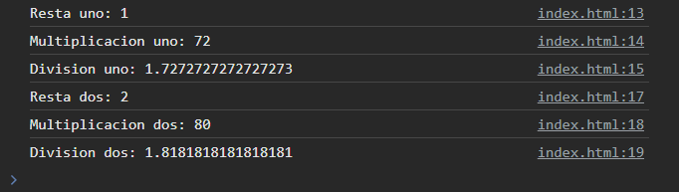

4.

|  |  |  |
| --- | --- | --- |
| **Nombre de la función: porcentaje(p*num1*)** | | **Versión: 1.0** |
| **Descripción:**  **Imprimir el porcentaje de un número.** | | |
| porcen  num | Tipo de variable:  porcen(float)  num1(int) | |
| Código:  function porcentaje(pnum1){//parametrso      let porcen;      let num1 = pnum1;      porcen = num1 / 100;      return porcen;  } | | |

|  |  |  |
| --- | --- | --- |
| **Nombre de la función: porcentajeExp** | | **Versión: 2.0** |
| **Descripción:**  **Imprimir el porcentaje de un número.** | | |
| porcen  num | Tipo de variable:  porcen (float)  num1 (int) | |
| Código:  const porcentajeExp = function (pnum1){//expresion      let porcen;      let num1 = pnum1;      porcen = num1 / 100;      return porcen;  } | | |

Prueba de ambos:

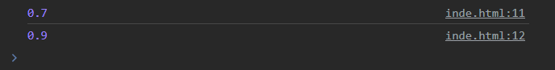

5.

|  |  |  |
| --- | --- | --- |
| **Nombre de la función: promedio(p*nota1*,p*nota2*,p*nota3*)** | | **Versión: 1.0** |
| **Descripción:**  Imprimir el promedio de 3 notas. | | |
| nota1  nota2  nota3  prom | Tipo de variable:  nota1(int)  nota2(int)  noat3(int)  prom(float) | |
| Código:  function promedio(pnota1, pnota2, pnota3){ // parametros          let prom;          let nota1 = pnota1;          let nota2 = pnota2;          let nota3 = pnota3;          prom = (nota1+nota2+nota3)/3;          return prom;  } | | |

|  |  |  |
| --- | --- | --- |
| **Nombre de la función: promediosExp** | | **Versión: 2.0** |
| **Descripción:**  Imprimir el promedio de 3 notas. | | |
| nota1  nota2  nota3  prom | Tipo de variable:  nota1(int)  nota2(int)  noat3(int)  prom(float) | |
| Código:  const promedioExp = function(pnota1, pnota2, pnota3){ // expresion          let prom;          let nota1 = pnota1;          let nota2 = pnota2;          let nota3 = pnota3;          prom = (nota1+nota2+nota3)/3;          return prom;  } | | |

Prueba de ambos:

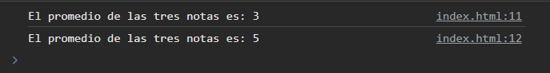

6.

|  |  |  |
| --- | --- | --- |
| **Nombre de la función: suma(pnota,pporcenNota)** | | **Versión: 1.0** |
| **Descripción:**  a. El porcentaje de 3 notas, la nota 1 =30%, la nota2=30% y la nota3 =40%.  b. Sumar el resultado de los porcentajes de las notas. | | |
| suma  nota1  nota2  nota3  porcenNota  suma2  nota4  nota5  nota6 | Tipo de variable:  suma(float)  not1(int)  not2(int)  not3(int)  porcenNota(float)  suma2float)  nota4(int)  nota5(int)  nota6(int) | |
| Código:  function sumar(pnota, pporcenNota){      let suma;      let nota = pnota;      let porcenNota = pporcenNota;      suma = nota * porcenNota      return suma;  }  nota1 = sumar(5,0.3);  nota2 = sumar(3.5,0.3);  nota3 = sumar(4,0.4);  let suma = nota1+nota2+nota3 | | |

|  |  |  |
| --- | --- | --- |
| **Nombre de la función: sumarExp** | | **Versión: 2.0** |
| **Descripción:**  a. El porcentaje de 3 notas, la nota 1 =30%, la nota2=30% y la nota3 =40%.  b. Sumar el resultado de los porcentajes de las notas. | | |
| suma  nota1  nota2  nota3  porcenNota  suma2  nota4  nota5  nota6 | Tipo de variable:  suma(float)  not1(int)  not2(int)  not3(int)  porcenNota(float)  suma2float)  nota4(int)  nota5(int)  nota6(int) | |
| Código:  const sumarExp = function(pnota, pporcenNota){      let suma2;      let nota = pnota;      let porcenNota = pporcenNota;      suma2 = nota * porcenNota      return suma2;  }  nota4 = sumar(5,0.3);  nota5 = sumar(3.5,0.3);  nota6 = sumar(4,0.4);  let suma2 = nota4+nota5+nota6 | | |

Prueba de ambos:

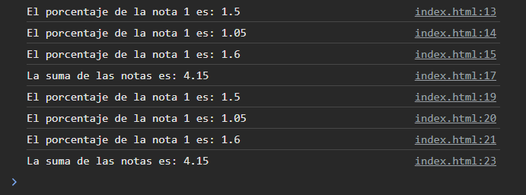

7.

|  |  |  |
| --- | --- | --- |
| **Nombre de la función: áreas(operador,pbase,paltura,plado)** | | **Versión: 1.0** |
| **Descripción:**  realizar un diagrama de flujo que imprima las áreas de las figuras geométricas.  Teniendo en cuanta:  Cuadrado = lado x lado.  Rectángulo= base x altura  Triangulo = (base x altura) /2 | | |
| areas  operador  base  altura  lado | Tipo de variable:  areas(Alfanumerica)  operador(Alfanumerica)  base(int)  altura(int)  lado(int) | |
| function areas(operador,pbase, paltura,plado ){ // parametros      let area      if (operador=="rectangulo") {          area = pbase*paltura      }else if(operador=="triangulo"){          area = (pbase*paltura)/2      }      else if(operador=="cuadrado"){          area = plado*plado      }else{          area ="Error!!! no se puede operar"      }          return area  } | | |

|  |  |  |
| --- | --- | --- |
| **Nombre de la función: areasExp(operador,pbase,paltura,plado)** | | **Versión: 2.0** |
| **Descripción:**  realizar un diagrama de flujo que imprima las áreas de las figuras geométricas.  Teniendo en cuanta:  Cuadrado = lado x lado.  Rectángulo= base x altura  Triangulo = (base x altura) /2 | | |
| areas  operador  base  altura  lado | Tipo de variable:  areas(Alfanumerica)  operador(Alfanumerica)  base(int)  altura(int)  lado(int) | |
| const areasExp = function(operador,pbase, paltura,plado ){ // expresion      let area      if (operador=="rectangulo") {          area = pbase*paltura      }else if(operador=="triangulo"){          area = (pbase*paltura)/2      }      else if(operador=="cuadrado"){          area = plado*plado      }else{          area ="Error!!! no se puede operar"      }          return area  } | | |

Prueba de ambos:

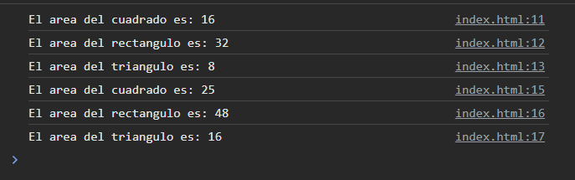

8.

|  |  |  |
| --- | --- | --- |
| **Nombre de la función: pagoPersona(valorDia,diasTrabajados)** | | **Versión: 1.0** |
| **Descripción:**  un diagrama de flujo que imprima el pago total de una persona, sabiendo que el sueldo es igual a los días por el valor de los días, imprimir salud, pensión, y arl sabiendo que la suma de la salud, pensión y arl se descuentan del sueldo de la persona. | | |
| sueldo  arl  salud  pensión  descuentos  pagoTotal | Tipo de variable:  sueldo(int)  arl(int)  salud(int)  pensión(int)  descuentos(int)  pagoTotal(int) | |
| function pagoPersona(valorDia, diasTrabajados) { // paramettros      let sueldo      let arl      let salud      let pension      let descuentos      let pagoTotal      sueldo = valorDia* diasTrabajados      salud= sueldo * 0.12      pension = sueldo *0.16      arl =sueldo * 0.052      descuentos = salud+ pension+ arl      pagoTotal= sueldo - descuentos  return [pagoTotal+" \n"+"El sueldo de la persona es: "+sueldo+" \n"+          "EL descuento de salud es :"+salud+" \n"+"EL descuento de pension es :"+pension+" \n"+      "EL descuento de arl es :"+arl+" \n"+"EL total de descuento es:"+descuentos]  } | | |

|  |  |  |
| --- | --- | --- |
| **Nombre de la función: pagoPersona(valorDia,diasTrabajados)** | | **Versión: 2.0** |
| **Descripción:**  un diagrama de flujo que imprima el pago total de una persona, sabiendo que el sueldo es igual a los días por el valor de los días, imprimir salud, pensión, y arl sabiendo que la suma de la salud, pensión y arl se descuentan del sueldo de la persona. | | |
| sueldo  arl  salud  pensión  descuentos  pagoTotal | Tipo de variable:  sueldo(int)  arl(int)  salud(int)  pensión(int)  descuentos(int)  pagoTotal(int) | |
| const pagoPersonaExp = function(valorDia, diasTrabajados) { // expresion      let sueldo      let arl      let salud      let pension      let descuentos      let pagoTotal      sueldo = valorDia* diasTrabajados      salud= sueldo * 0.12      pension = sueldo *0.16      arl =sueldo * 0.052      descuentos = salud+ pension+ arl      pagoTotal= sueldo - descuentos  return [pagoTotal+" \n"+"El sueldo de la persona es: "+sueldo+" \n"+          "EL descuento de salud es :"+salud+" \n"+"EL descuento de pension es :"+pension+" \n"+      "EL descuento de arl es :"+arl+" \n"+"EL total de descuento es:"+descuentos]  } | | |

Prueba de ambos:

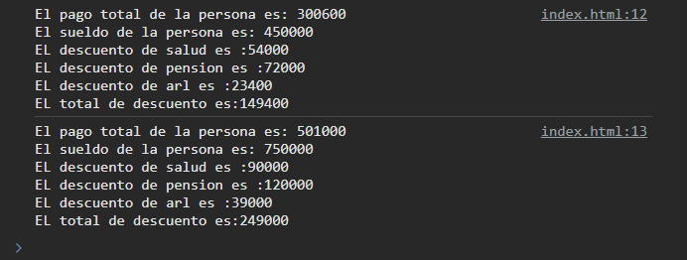

Ejercicios en JS de condicionales

1.

|  |  |  |
| --- | --- | --- |
| **Nombre de la función: edades(pedad)** | | **Versión: 1.0** |
| **Descripción:**  Imprimir si es mayor o menor de edad. | | |
| edad | Tipo de variable:  edad(int) | |
| Código:  function edades(pedad){      let edad = pedad;      if(edad>=18){          edad = "Es mayor de edad "      }else{          edad = "Es menor de edad "      }      return edad;  } | | |

|  |  |  |
| --- | --- | --- |
| **Nombre de la función: edadesExp(pedad)** | | **Versión: 2.0** |
| **Descripción:**  Imprimir si es mayor o menor de edad. | | |
| edad | Tipo de variable:  edad(int) | |
| Código:  const edadesExp = function (pedad){      let edad = pedad;      if(edad>=18){          edad = "Es mayor de edad "      }else{          edad = "Es menor de edad "      }      return edad;  } | | |

Prueba de ambos:

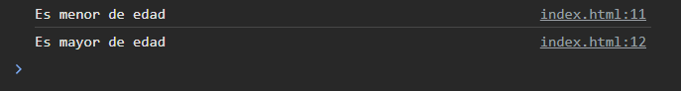

2.

|  |  |  |
| --- | --- | --- |
| **Nombre de la función: edades(p*anioNac,*p*anioAct*)** | | **Versión: 1.0** |
| **Descripción:**  Calcular la edad de una persona, imprimirla edad y si es mayor o menor de edad. | | |
| edad | Tipo de variable:  edad(int)  panioAct(int)  panioNac(int) | |
| Código:  function edades(panioNac,panioAct){;      edad = panioAct - panioNac;      if(edad>17){          edad = edad + " Es mayor de edad "      }else{          edad = edad + " Es menor de edad "}      return edad; } | | |

|  |  |  |
| --- | --- | --- |
| **Nombre de la función: edadesExp(p*anioNac,*p*anioAct*)** | | **Versión: 2.0** |
| **Descripción:**  Calcular la edad de una persona, imprimirla edad y si es mayor o menor de edad. | | |
| edad | Tipo de variable:  edad(int)  panioAct(int)  panioNac(int) | |
| Código:  const edadesExp = function(panioNac,panioAct){;      edad = panioAct - panioNac;      if(edad>17){          edad = edad + " Es mayor de edad "      }else{          edad = edad + " Es menor de edad "      }      return edad; } | | |

Prueba de ambos:

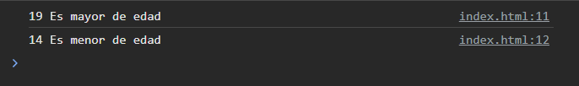

3.

|  |  |  |
| --- | --- | --- |
| **Nombre de la función: numeros(pnumUno,pnumDos)** | | **Versión: 1.0** |
| **Descripción:**  Imprimir el número mayor, el menor o si son iguales los dos. | | |
| numero  numUno  numDos | Tipo de variable:  numDos(Int)  numUno(Int)  numero(string) | |
| Código:  function numeros(pnumUno,pnumDos){      let numero;      let numUno = pnumUno;      let numDos = pnumDos;      if(numUno==numDos){          numero = "Son iguales"      } else if(numUno>numDos){          numero = "Numero 1 es mayor"      } else{          numero = "Numero 2 es mayor"      }      return numero;  } | | |

|  |  |  |
| --- | --- | --- |
| **Nombre de la función: numerosExp(pnumUno,pnumDos)** | | **Versión: 2.0** |
| **Descripción:**  Imprimir el número mayor, el menor o si son iguales los dos. | | |
| numero  numUno  numDos | Tipo de variable:  numDos(Int)  numUno(Int)  numero(string) | |
| const numerosExp = function(pnumUno,pnumDos){      let numero;      let numUno = pnumUno;      let numDos = pnumDos;      if(numUno==numDos){          numero = "Son iguales"      } else if(numUno>numDos){          numero = "Numero 1 es mayor"      } else{          numero = "Numero 2 es mayor"      }      return numero;  } | | |

Prueba de ambos:

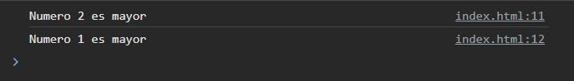

4.

|  |  |  |
| --- | --- | --- |
| **Nombre de la función: areaMayor(pladCuad1,pladCuad2,pladCuad3)** | | **Versión: 1.0** |
| **Descripción:**  Calcular el área de 3 cuadrado e imprimir si las áreas son iguales o mayor. | | |
| pladCuad1  pladCuad2  pladCuad3  cuad1  cuad2  cuad3 | Tipo de variable:  pladCuad1(int)  pladCuad2 (int)  pladCuad3(int)  cuad1(int)  cuad2(int)  cuad3(int) | |
| function areaMayor(pladCuad1,pladCuad2,pladCuad3){ // parametros      let cuad1 = pladCuad1;      let cuad2 = pladCuad2;      let cuad3 = pladCuad3;      cuad1=pladCuad1* pladCuad1      cuad2=pladCuad2* pladCuad2      cuad3=pladCuad3* pladCuad3      if(cuad1==cuad2 && cuad1==cuad3){          return ("Las areas de los cuadrados son iguales")      }      else{          if(cuad1>cuad2 && cuad1>cuad3){              return ("El area del cuadrado uno es mayor")          }          else{              if(cuad2>cuad3 && cuad2>cuad1){                  return("El area del cuadrado dos es mayor")              }              else{                  return("El area del cuadrado 3 es mayor")              }          }        }  } | | |

|  |  |  |
| --- | --- | --- |
| **Nombre de la función: areaMayor(pladCuad1,pladCuad2,pladCuad3)** | | **Versión: 2.0** |
| **Descripción:**  Calcular el área de 3 cuadrado e imprimir si las áreas son iguales o mayor. | | |
| pladCuad1  pladCuad2  pladCuad3  cuad1  cuad2  cuad3 | Tipo de variable:  pladCuad1(int)  pladCuad2 (int)  pladCuad3(int)  cuad1(int)  cuad2(int)  cuad3(int) | |
| const areaMayorExp = function(pladCuad1,pladCuad2,pladCuad3){ //expresion      let cuad1 = pladCuad1;      let cuad2 = pladCuad2;      let cuad3 = pladCuad3;      cuad1=pladCuad1* pladCuad1      cuad2=pladCuad2* pladCuad2      cuad3=pladCuad3* pladCuad3      if(cuad1==cuad2 && cuad1==cuad3){          return ("Las areas de los cuadrados son iguales")      }      else{          if(cuad1>cuad2 && cuad1>cuad3){              return ("El area del cuadrado 1 es mayor")          }          else{              if(cuad2>cuad3 && cuad2>cuad1){                  return("El area del cuadrado dos es mayor")              }              else{                  return("El area del cuadrado 3 es mayor")              }          }      }  } | | |

Prueba de ambos:

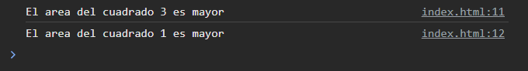

5.

|  |  |  |
| --- | --- | --- |
| **Nombre de la función: mayor(*anionac1*,*anionac2*,*anionac3*),**  **anios(*anionac1*), anios2(*anionac2*),**  **anios3(*anionac3*)** | | **Versión: 1.0** |
| **Descripción:**  Realizar un diagrama de flujo que calcule la edad de 3 personas e imprimir si cada persona es mayor de edad, calcular e imprimir el mismo diagrama de promedio de las 3 edades y si el promedio de edades si es mayor de edad. | | |
| aninac1  aninac2  aninac3  edad  edad2  edad3  eda1  eda2  eda3  promedio  prom | Tipo de variable:  aninac1(int)  aninac2(int)  aninac3(int)  edad1(int)  edad2(int)  edad3(int)  eda1(string)  eda2(string)  eda3(string)  promedio(int)  prom(string) | |
| let edad1;  let edad2;  let edad3;  let eda1;  let eda2;  let eda3;  function mayor(anionac1,anionac2,anionac3) {      let aninac1=anionac1;      let aninac2=anionac2;      let aninac3=anionac3;      let edad1;      let edad2;      let edad3;      let promedio=anios(anionac1)+anios2(anionac2)+anios3(anionac3);      let prom      if (promedio>17) {          prom="El promedio cumple con la mayoria de edad";      } else {         prom= "El promedio no comple con la mayoria de edad";      }      return prom  }  function anios(anionac1,) {      let aninac1=anionac1;      let edad1 = 2024-aninac1;      if (edad1>17) {          eda1 ="Es mayor de edad";      } else{          eda1="Es menor de edad";      }      console.log(eda1);      return edad1  }  function anios2(anionac2,) {      let aninac2=anionac2;      let edad2 = 2024-aninac2;      if (edad2>17) {          eda2 ="Es mayor de edad";      } else{          eda2="Es menor de edad";      }      console.log(eda2);      return edad2  }  function anios3(anionac3,) {      let aninac3=anionac3;      let edad3 = 2024-aninac3;      if (edad3>17) {          eda3 ="Es mayor de edad";      } else{          eda3="Es menor de edad";      }      console.log(eda3);      return edad3  } | | |

|  |  |  |
| --- | --- | --- |
| **Nombre de la función: mayor2,**  **anios4, anios5, anios6** | | **Versión: 2.0** |
| **Descripción:**  Realizar un diagrama de flujo que calcule la edad de 3 personas e imprimir si cada persona es mayor de edad, calcular e imprimir el mismo diagrama de promedio de las 3 edades y si el promedio de edades si es mayor de edad. | | |
| aninac1  aninac2  aninac3  edad  edad2  edad3  eda1  eda2  eda3  promedio  prom | Tipo de variable:  aninac4(int)  aninac5(int)  aninac6(int)  edad4(int)  edad5(int)  edad6(int)  eda4(string)  eda5(string)  eda6(string)  promedio(int)  prom(string) | |
| Código:  const mayor2=function(anionac1,anionac2,anionac3) {      let aninac1=anionac1;      let aninac2=anionac2;      let aninac3=anionac3;      let edad1;      let edad2;      let edad3;      let promedio=anios4(anionac1)+anios5(anionac2)+anios6(anionac3);      let prom      if (promedio>17) {          prom="El promedio cumple con la mayoria de edad";      } else {         prom= "El promedio no comple con la mayoria de edad";      }      return prom  }  const anios4=function(anionac4,) {      let aninac4=anionac4;      let edad4 = 2024-aninac4;      let eda4;      if (edad4>17) {          eda4 ="Es mayor de edad";      } else{          eda4="Es menor de edad";      }      console.log(eda4);      return edad4;  }  const anios5=function(anionac5,) {      let aninac5=anionac5;      let edad5 = 2024-aninac5;      let eda5;      if (edad5>17) {          eda5 ="Es mayor de edad";      } else{          eda5="Es menor de edad";      }      console.log(eda5);      return edad5  }  const anios6=function(anionac6,) {      let aninac6=anionac6;      let edad6 = 2024-aninac6;      let eda6;      if (edad6>17) {          eda6 ="Es mayor de edad";      } else{          eda6="Es menor de edad";      }      console.log(eda6);      return edad6;  } | | |

Prueba de ambos:

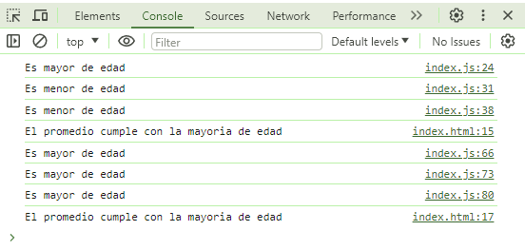

6.

|  |  |  |
| --- | --- | --- |
| **Nombre de la función: salarioExp(pDiasTrabajados,pValorDia) subTransExp(pDiasTrabajados,pValorDia) saludExp(pDiasTrabajados,pValorDia)**  **pensionExp(pDiasTrabajados,pValorDia)**  **arlExp(pDiasTrabajados,pValorDia)**  **retencionExp(pDiasTrabajados,pValorDia)**  **deducionesExp(pDiasTrabajados,pValorDia)**  **pagoFinalExp(pDiasTrabajados,pValorDia)** | | **Versión: 1.0** |
| **Descripción:**  Calcule el pago total del sueldo de una persona donde calcular e imprima lo siguiente:  a. salario de la persona.  b. si la persona gana más de dos salarios mínimos se suma a su sueldo, el subsidio de transporte de lo contrario sumara.  c. Calcular la salud, pensión y arl sabiendo que:  salud = salario x 0,12  pensión= salario x 0,16  arl = salario x 0,052  d. Si la persona gana mas de 4 salarios mínimos debe hacer una retención del 0,04 de un salario.  e. sumar los deducibles que son salud, pensión y arl, y restar el deducible al salario de la persona.  f. calcular e imprimir el total de pagar | | |
| diasTrabajados  valorDia  salarioPersona  salarioMininmo  salarioTrans  subTransporte  pagoSalud  pagoPension  pagoArl  pagoDeducibl  pagoFinal | Tipo de variable:  diasTrabajados(int)  valorDia(int)  salarioPersona(int)  salarioMininmo(int)  salarioTrans(int)  subTransporte(int)  pagoSalud(float)  pagoPension(float)  pagoArl(float)  pagoDeducible(int)  pagoFinal(int) | |
| function salarioExp (pDiasTrabajados,pValorDia) {      let salarioPersona      salarioPersona = pDiasTrabajados * pValorDia      return  salarioPersona  }  function subTransExp (pDiasTrabajados,pValorDia) {      let salarioMinimo = 1600000      let salarioTrans = salarioExp (pDiasTrabajados,pValorDia)      let subTransporte      if (salarioTrans<=2*salarioMinimo) {          subTransporte = 162000      }      else{          subTransporte = 0      }        return subTransporte  }  function saludExp (pDiasTrabajados,pValorDia){      let pagoSalud      pagoSalud = salarioExp(pDiasTrabajados,pValorDia) * 0.12      return pagoSalud  }  function pensionExp(pDiasTrabajados,pValorDia){      let pagoPension      pagoPension =salarioExp(pDiasTrabajados,pValorDia) * 0.16      return pagoPension  }  function arlExp(pDiasTrabajados,pValorDia){      let pagoArl      pagoArl = salarioExp(pDiasTrabajados,pValorDia) * 0.052      return pagoArl  }  function retencionExp(pDiasTrabajados,pValorDia){      let reten      let salarioMinimo = 1600000      reten = salarioExp(pDiasTrabajados,pValorDia)      if (reten>4*salarioMinimo) {          descuento = reten * 0.04      }      else{          descuento = 0      }      return descuento  }  function deducionesExp (pDiasTrabajados,pValorDia){      let descuentos      descuentos = saludExp(pDiasTrabajados,pValorDia) + pensionExp(pDiasTrabajados,pValorDia) + arlExp(pDiasTrabajados,pValorDia) + retencionExp(pDiasTrabajados,pValorDia)      return descuentos  }  function pagoFinalExp(pDiasTrabajados,pValorDia){      let pagoTotal      pagoTotal= salarioExp(pDiasTrabajados,pValorDia) - deducionesExp(pDiasTrabajados,pValorDia)      return pagoTotal  } | | |

|  |  |  |
| --- | --- | --- |
| **Nombre de la función: salarioExp(pDiasTrabajados,pValorDia) subTransExp(pDiasTrabajados,pValorDia) saludExp(pDiasTrabajados,pValorDia)**  **pensionExp(pDiasTrabajados,pValorDia)**  **arlExp(pDiasTrabajados,pValorDia)**  **retencionExp(pDiasTrabajados,pValorDia)**  **deducionesExp(pDiasTrabajados,pValorDia)**  **pagoFinalExp(pDiasTrabajados,pValorDia)** | | **Versión: 2.0** |
| **Descripción:**  Calcule el pago total del sueldo de una persona donde calcular e imprima lo siguiente:  a. salario de la persona.  b. si la persona gana más de dos salarios mínimos se suma a su sueldo, el subsidio de transporte de lo contrario sumara.  c. Calcular la salud, pensión y arl sabiendo que:  salud = salario x 0,12  pensión= salario x 0,16  arl = salario x 0,052  d. Si la persona gana mas de 4 salarios mínimos debe hacer una retención del 0,04 de un salario.  e. sumar los deducibles que son salud, pensión y arl, y restar el deducible al salario de la persona.  f. calcular e imprimir el total de pagar | | |
| diasTrabajados  valorDia  salarioPersona  salarioMininmo  salarioTrans  subTransporte  pagoSalud  pagoPension  pagoArl  pagoDeducibl  pagoFinal | Tipo de variable:  diasTrabajados(int)  valorDia(int)  salarioPersona(int)  salarioMininmo(int)  salarioTrans(int)  subTransporte(int)  pagoSalud(float)  pagoPension(float)  pagoArl(float)  pagoDeducible(int)  pagoFinal(int) | |
| const salud = function (pDiasTrabajados,pValorDia){      let pagoSalud      pagoSalud = salario(pDiasTrabajados,pValorDia) * 0.12      return pagoSalud  }  const pension = function(pDiasTrabajados,pValorDia){      let pagoPension      pagoPension =salario(pDiasTrabajados,pValorDia) * 0.16      return pagoPension  }  const arl = function(pDiasTrabajados,pValorDia){      let pagoArl      pagoArl = salario(pDiasTrabajados,pValorDia) * 0.052      return pagoArl  }  const retencion = function(pDiasTrabajados,pValorDia){      let reten      let salarioMinimo = 1600000      reten = salario(pDiasTrabajados,pValorDia)      if (reten>4*salarioMinimo) {          descuento = reten * 0.04      }      else{          descuento = 0      }      return descuento  }  const deduciones = function (pDiasTrabajados,pValorDia){      let descuentos      descuentos = salud(pDiasTrabajados,pValorDia) + pension(pDiasTrabajados,pValorDia) + arl(pDiasTrabajados,pValorDia) + retencion(pDiasTrabajados,pValorDia)      return descuentos  }  const pagoFinal = function(pDiasTrabajados,pValorDia){      let pagoTotal      pagoTotal= salario(pDiasTrabajados,pValorDia) - deduciones(pDiasTrabajados,pValorDia)      return pagoTotal  }  function salarioExp (pDiasTrabajados,pValorDia) {      let salarioPersona      salarioPersona = pDiasTrabajados * pValorDia      return  salarioPersona  }  function subTransExp (pDiasTrabajados,pValorDia) {      let salarioMinimo = 1600000      let salarioTrans = salarioExp (pDiasTrabajados,pValorDia)      let subTransporte      if (salarioTrans<=2*salarioMinimo) {          subTransporte = 162000      }      else{          subTransporte = 0      }        return subTransporte  }  function saludExp (pDiasTrabajados,pValorDia){      let pagoSalud      pagoSalud = salarioExp(pDiasTrabajados,pValorDia) * 0.12      return pagoSalud  }  function pensionExp(pDiasTrabajados,pValorDia){      let pagoPension      pagoPension =salarioExp(pDiasTrabajados,pValorDia) * 0.16      return pagoPension  }  function arlExp(pDiasTrabajados,pValorDia){      let pagoArl      pagoArl = salarioExp(pDiasTrabajados,pValorDia) * 0.052      return pagoArl  }  function retencionExp(pDiasTrabajados,pValorDia){      let reten      let salarioMinimo = 1600000      reten = salarioExp(pDiasTrabajados,pValorDia)      if (reten>4*salarioMinimo) {          descuento = reten * 0.04      }      else{          descuento = 0      }      return descuento  }  function deducionesExp (pDiasTrabajados,pValorDia){      let descuentos      descuentos = saludExp(pDiasTrabajados,pValorDia) + pensionExp(pDiasTrabajados,pValorDia) + arlExp(pDiasTrabajados,pValorDia) + retencionExp(pDiasTrabajados,pValorDia)      return descuentos  }  function pagoFinalExp(pDiasTrabajados,pValorDia){      let pagoTotal      pagoTotal= salarioExp(pDiasTrabajados,pValorDia) - deducionesExp(pDiasTrabajados,pValorDia)      return pagoTotal  } | | |

Prueba de ambos:

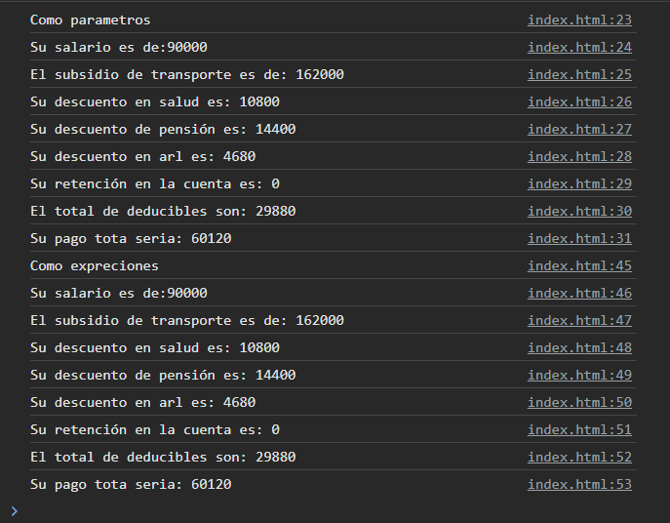

7.

|  |  |  |
| --- | --- | --- |
| **Nombre de la función: nota1(nota), nota2(nota), nota3(nota), suma(sumaNotas)** | | **Versión: 1.0** |
| **Descripción:**  Calcular tres notas e imprimir lo siguiente a. El 20 por ciento de la nota1 b. El 35 por ciento de In nota2 C. El 45 por ciento de la nota3 d. Sumar los porcentajes de las tres notas e imprimir los siguiente  Si la suma del porcentaje es mayor a 4.5 es una nota superior Si la suma del porcentaje esta entre 4.5 y 3.5 la nota es buena  Si la suma del porcentaje esta entre 3.5 y 3 la nota es media  Si la suma de porcentaje es menor de 3 es una nota mala. | | |
| calificacion  porcenNota  sumaNotas  nota | Tipo de variable:  califiaccion(int)  porcenNota(float)  suma(float)  nota(Alfanumerico) | |
| function nota1(nota) {      let calificacion      calificacion = nota      porceNota= calificacion * 0.2        return porceNota    }  function nota2(nota) {       let calificacion      calificacion = nota   porceNota= calificacion * 0.35   return porceNota  }  function nota3(nota) {      let calificacion      calificacion = nota      porceNota= calificacion * 0.45      return porceNota  }  function suma(sumaNotas) {      let calificacion      calificacion= sumaNotas      if (calificacion>=4.5) {          nota = "Es una nota superior: "      }      else{          if (calificacion<=4.5 & calificacion>=3.5) {              nota = "La nota es buena: "          }          else{              if(calificacion<=3.5 & calificacion>=3){                  nota = "La nota es media: "              }              else{                  nota = "Es una nota mala: "              }          }      }      return nota  } | | |

|  |  |  |
| --- | --- | --- |
| **Nombre de la función: nota1(nota), nota2(nota), nota3(nota), suma(sumaNotas)** | | **Versión: 2.0** |
| **Descripción:**  Calcular tres notas e imprimir lo siguiente a. El 20 por ciento de la nota1 b. El 35 por ciento de In nota2 C. El 45 por ciento de la nota3 d. Sumar los porcentajes de las tres notas e imprimir los siguiente  Si la suma del porcentaje es mayor a 4.5 es una nota superior Si la suma del porcentaje esta entre 4.5 y 3.5 la nota es buena  Si la suma del porcentaje esta entre 3.5 y 3 la nota es media  Si la suma de porcentaje es menor de 3 es una nota mala. | | |
| calificacion  porcenNota  sumaNotas  nota | Tipo de variable:  califiaccion(int)  porcenNota(float)  suma(float)  nota(Alfanumerico) | |
| const nota4 = function(nota) {      let calificacion      calificacion = nota      porceNota= calificacion * 0.2        return porceNota    }  const nota5 = function(nota) {       let calificacion      calificacion = nota   porceNota= calificacion * 0.35   return porceNota  }  const nota6 = function(nota) {      let calificacion      calificacion = nota      porceNota= calificacion * 0.45      return porceNota  }  const suma2 = function(sumaNotas) {      let calificacion      calificacion= sumaNotas      if (calificacion>=4.5) {          nota = "Es una nota superior: "      }      else{          if (calificacion<=4.5 & calificacion>=3.5) {              nota = "La nota es buena: "          }          else{              if(calificacion<=3.5 & calificacion>=3){                  nota = "La nota es media: "              }              else{                  nota = "Es una nota mala: "              }          }      }      return nota  } | | |

Prueba de ambos:

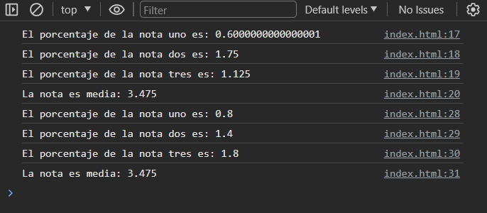

Ejercicios en JS de ciclos

1.

While:

|  |  |  |
| --- | --- | --- |
| **Nombre de la función: contar(pnumero)** | | **Versión: 1.0** |
| **Descripción:**  Imprimir los números de 1 a 5. | | |
| contar  numero | Tipo de variable:  contar(int)  numero(int) | |
| Código:  function contar(pnumero) {      let numero = pnumero      let contador = 1;      let resultadoContar="";      while(contador<=numero){            resultadoContar+=contador;          contador=contador+1      }      return resultadoContar;  } | | |

|  |  |  |
| --- | --- | --- |
| **Nombre de la función: contarExp(pnumero)** | | **Versión: 2.0** |
| **Descripción:**  Imprimir los números de 1 a 5. | | |
| contar  numero | Tipo de variable:  contar(int)  numero(int) | |
| const contarExp = function(pnumero) {      let numero = pnumero      let contador = 1;      let resultadoContar="";      while(contador<=numero){            resultadoContar+=contador;          contador=contador+1      }      return resultadoContar;  } | | |

Prueba de ambos:

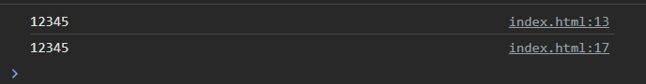

For:

|  |  |  |
| --- | --- | --- |
| **Nombre de la función: contar(pnumero)** | | **Versión: 1.0** |
| **Descripción:**  Imprimir los números de 1 a 5. | | |
| contar  numero | Tipo de variable:  contar(int)  numero(int) | |
| Código:  function contar(pnumero) {      let contador      let numero=pnumero      let resultadoContar = ""        for(contador=1; contador<=numero; contador++){          resultadoContar+=contador      }      return resultadoContar  } | | |

|  |  |  |
| --- | --- | --- |
| **Nombre de la función: contarExp(pnumero)** | | **Versión: 2.0** |
| **Descripción:**  Imprimir los números de 1 a 5. | | |
| contar  numero | Tipo de variable:  contar(int)  numero(int) | |
| const contarExp=function(pnumero) {      let contador      let numero=pnumero      let resultadoContar = ""          for(contador=1; contador<=numero; contador++){          resultadoContar+=contador        }      return resultadoContar    } | | |

Prueba de ambas:

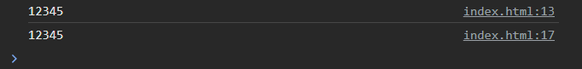

2.

While:

|  |  |  |
| --- | --- | --- |
| **Nombre de la función: conta(*contando*)** | | **Versión: 1.0** |
| **Descripción:**  Contar de 1 a 5 e imprimir pares e impares. | | |
| contar  numero | Tipo de variable:  contar(int)  numero(int) | |
| Código:  function conta(contando) {      let contar=contando;      let numero=4;      while (contar<=numero) {          contar++          if (contar%2==0) {              console.log(contar+" Es par");          } else {              console.log(contar+" Es impar");          }      }      return "Fin"  } | | |

|  |  |  |
| --- | --- | --- |
| **Nombre de la función: conta(*contando*)** | | **Versión: 2.0** |
| **Descripción:**  Contar de 1 a 5 e imprimir pares e impares. | | |
| contar  numero | Tipo de variable:  contar(int)  numero(int) | |
| const contaExp = function(contando) {      let contar=contando;      let numero=4;      while (contar<=numero) {          contar++          if (contar%2==0) {              console.log(contar+" Es par");          } else {              console.log(contar+" Es impar");          }      }      return "Fin"  } | | |

Prueba de ambas:

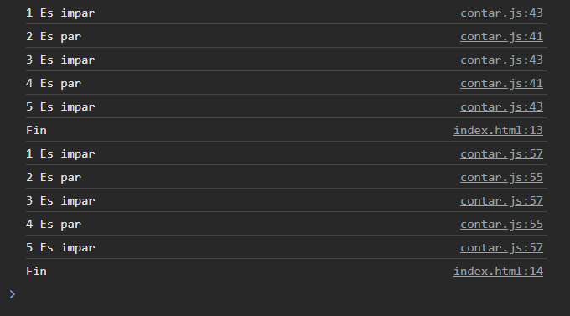

For:

|  |  |  |
| --- | --- | --- |
| **Nombre de la función: conta(*contando*)** | | **Versión: 1.0** |
| **Descripción:**  Contar de 1 a 5 e imprimir pares e impares. | | |
| contar  numero | Tipo de variable:  contar(int)  numero(int) | |
| function conta(contando){ // prametros      let contar=contando;      let numero=5;      for (contar=1; contar<=numero; contar++) {          if (contar%2==0) {              console.log(contar+" Es par");          } else {              console.log(contar+" Es impar");          }      }      return "Fin"  } | | |

|  |  |  |
| --- | --- | --- |
| **Nombre de la función: conta(contando)** | | **Versión: 2.0** |
| **Descripción:**  Contar de 1 a 5 e imprimir pares e impares. | | |
| contar  numero | Tipo de variable:  contar(int)  numero(int) | |
| Código:  const contaExp = function(contando){//expresion      let contar=contando;      let numero=5;      for (contar=1; contar<=numero; contar++) {          if (contar%2==0) {              console.log(contar+" Es par");          } else {              console.log(contar+" Es impar");          }      }      return "Fin"  } | | |

Prueba de ambas:

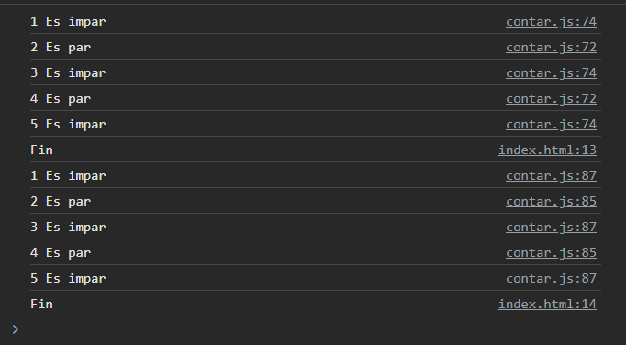

3.

While:

|  |  |  |
| --- | --- | --- |
| **Nombre de la función: tabla(pmultiplicar,pnumero)** | | **Versión: 1.0** |
| **Descripción:**  Realizar la tabla del 5 que multiplique hasta el 5 y debe imprimir los siguientes resultados:  5 x 1 = 5  5 x 2 = 10  5 x 3 = 15  5 x 4 = 20  5 x 5 = 25 | | |
| multiplicar  numero  result | Tipo de variable:  multiplicar(int)  numero (int)  result(int) | |
| Código:  function tabla(pmultiplicar,pnumero){      let multiplicar = pmultiplicar      let numero = pnumero      let result      while(multiplicar<numero){          multiplicar = multiplicar + 1          result = multiplicar * numero          console.log(numero +"x"+ multiplicar +"="+ result);      }      return "Final"  } | | |

|  |  |  |
| --- | --- | --- |
| **Nombre de la función: tabla(pmultiplicar,pnumero)** | | **Versión: 2.0** |
| **Descripción:**  Realizar la tabla del 5 que multiplique hasta el 5 y debe imprimir los siguientes resultados:  5 x 1 = 5  5 x 2 = 10  5 x 3 = 15  5 x 4 = 20  5 x 5 = 25 | | |
| multiplicar  numero  result | Tipo de variable:  multiplicar(int)  numero (int)  result(int) | |
| Código:  const tablaExp = function(pmultiplicar,pnumero){      let multiplicar = pmultiplicar      let numero = pnumero      let result      while(multiplicar<numero){          multiplicar = multiplicar + 1          result = multiplicar * numero          console.log(numero +"x"+ multiplicar +"="+ result);      }      return "Final"  } | | |

Prueba de ambas:

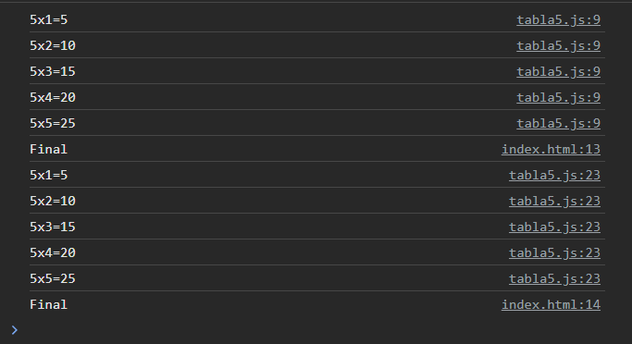

For:

|  |  |  |
| --- | --- | --- |
| **Nombre de la función: tabla(pmultiplicar,pnumero)** | | **Versión: 1.0** |
| **Descripción:**  Realizar la tabla del 5 que multiplique hasta el 5 y debe imprimir los siguientes resultados:  5 x 1 = 5  5 x 2 = 10  5 x 3 = 15  5 x 4 = 20  5 x 5 = 25 | | |
| multiplicar  numero  result | Tipo de variable:  multiplicar(int)  numero (int)  result(int) | |
| Código:  function tabla(pmultiplicar,pnumero){      let multiplicar = pmultiplicar      let numero = pnumero      let result      for(multiplicar = 1; multiplicar<=numero; multiplicar++){          result = multiplicar * numero          console.log(numero +"x"+ multiplicar +"="+ result)      }      return "Final"  } | | |

|  |  |  |
| --- | --- | --- |
| **Nombre de la función: tabla(pmultiplicar,pnumero)** | | **Versión: 2.0** |
| **Descripción:**  Realizar la tabla del 5 que multiplique hasta el 5 y debe imprimir los siguientes resultados:  5 x 1 = 5  5 x 2 = 10  5 x 3 = 15  5 x 4 = 20  5 x 5 = 25 | | |
| multiplicar  numero  result | Tipo de variable:  multiplicar(int)  numero (int)  result(int) | |
| Código:  const tablaExp = function(pmultiplicar,pnumero){      let multiplicar = pmultiplicar      let numero = pnumero      let result      for(multiplicar = 1; multiplicar<=numero; multiplicar++){          result = multiplicar * numero          console.log(numero +"x"+ multiplicar +"="+ result)      }      return "Final"  } | | |

Prueba de ambas:

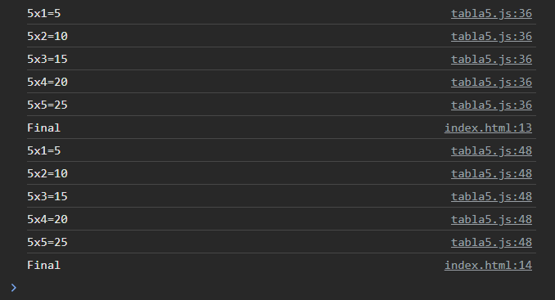

4.

While:

|  |  |  |
| --- | --- | --- |
| **Nombre de la función: tabla(pmultiplicar,pnumero)** | | **Versión: 1.0** |
| **Descripción:**  Realizar la tabla del 5 que multiplique hasta 5 y den los resultados que son pares e impares. | | |
| multiplicar  numero  result | Tipo de variable:  multiplicar(int)  numero (int)  result(int) | |
| Código:  function tabla(pmultiplicar,pnumero){// parametros      let multiplicar = pmultiplicar      let numero = pnumero      let result      while(multiplicar<numero){          multiplicar ++          result = multiplicar * numero          console.log(numero +"x"+ multiplicar +"="+ result)          if(result%2==0){              console.log("E Par")          }          else{              console.log("Es Impar")          }      }      return "Fin"  } | | |

|  |  |  |
| --- | --- | --- |
| **Nombre de la función: tabla(pmultiplicar,pnumero)** | | **Versión: 2.0** |
| **Descripción:**  Realizar la tabla del 5 que multiplique hasta 5 y den los resultados que son pares e impares. | | |
| multiplicar  numero  result | Tipo de variable:  multiplicar(int)  numero (int)  result(int) | |
| const tablaExp = function(pmultiplicar,pnumero){ // expresion      let multiplicar = pmultiplicar      let numero = pnumero      let result      while(multiplicar<numero){          multiplicar ++          result = multiplicar * numero          console.log(numero +"x"+ multiplicar +"="+ result)          if(result%2==0){              console.log("Es Par")          }          else{              console.log("Es Impar")          }      }      return "Fin"  } | | |

Prueba de ambas:

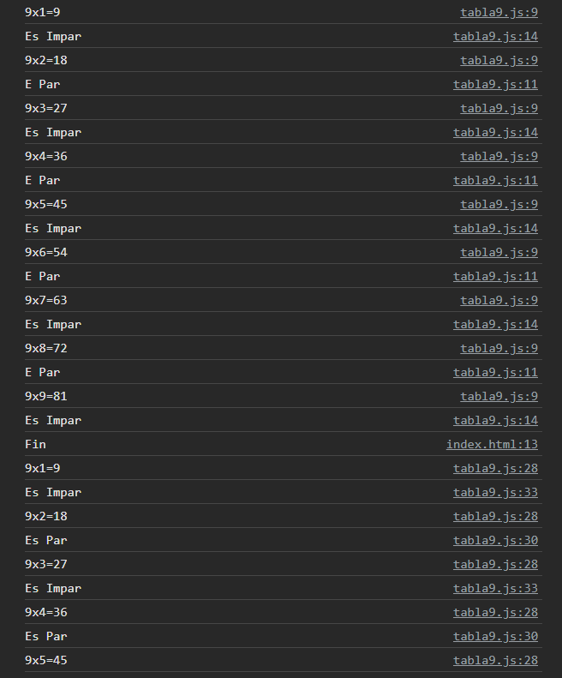

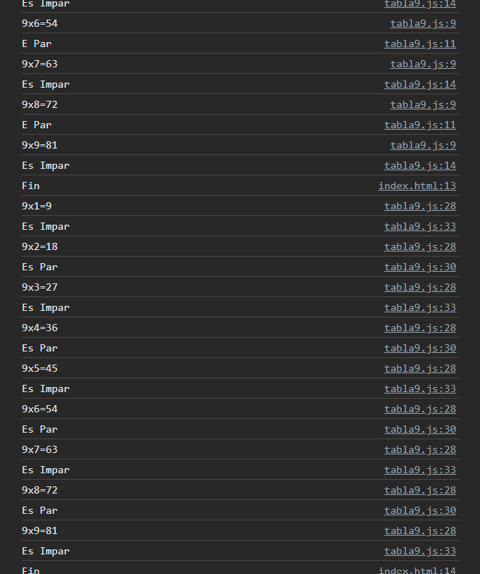

For:

|  |  |  |
| --- | --- | --- |
| **Nombre de la función: tabla(pmultiplicar,pnumero)** | | **Versión: 1.0** |
| **Descripción:**  Realizar la tabla del 5 que multiplique hasta 5 y den los resultados que son pares e impares. | | |
| multiplicar  numero  result | Tipo de variable:  multiplicar(int)  numero (int)  result(int) | |
| Código:  function tabla(pmultiplicar,pnumero){// parametros      let multiplicar = pmultiplicar      let numero = pnumero      let result      for(multiplicar= 1; multiplicar <=numero; multiplicar++){          result = multiplicar * numero          console.log(numero +"x"+ multiplicar +"="+ result)          if(result%2==0){              console.log("Es Par")          }          else{              console.log("Es Impar")          }      }      return "Fin"  } | | |

|  |  |  |
| --- | --- | --- |
| **Nombre de la función: tabla(pmultiplicar,pnumero)** | | **Versión: 2.0** |
| **Descripción:**  Realizar la tabla del 5 que multiplique hasta 5 y den los resultados que son pares e impares. | | |
| multiplicar  numero  result | Tipo de variable:  multiplicar(int)  numero (int)  result(int) | |
| const tablaExp = function(pmultiplicar,pnumero){// parametros      let multiplicar = pmultiplicar      let numero = pnumero      let result      for(multiplicar= 1; multiplicar <=numero; multiplicar++){          result = multiplicar * numero          console.log(numero +"x"+ multiplicar +"="+ result)          if(result%2==0){              console.log("Es Par")          }          else{              console.log("Es Impar")          }      }      return "Fin"  } | | |

Prueba de ambas:

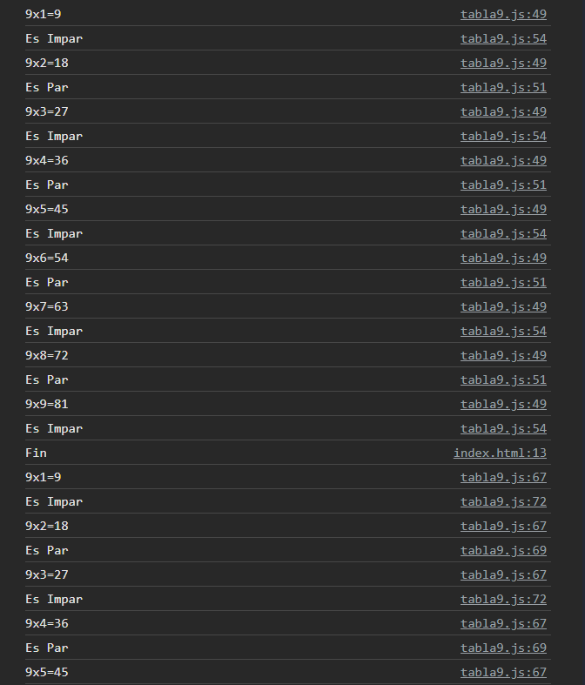

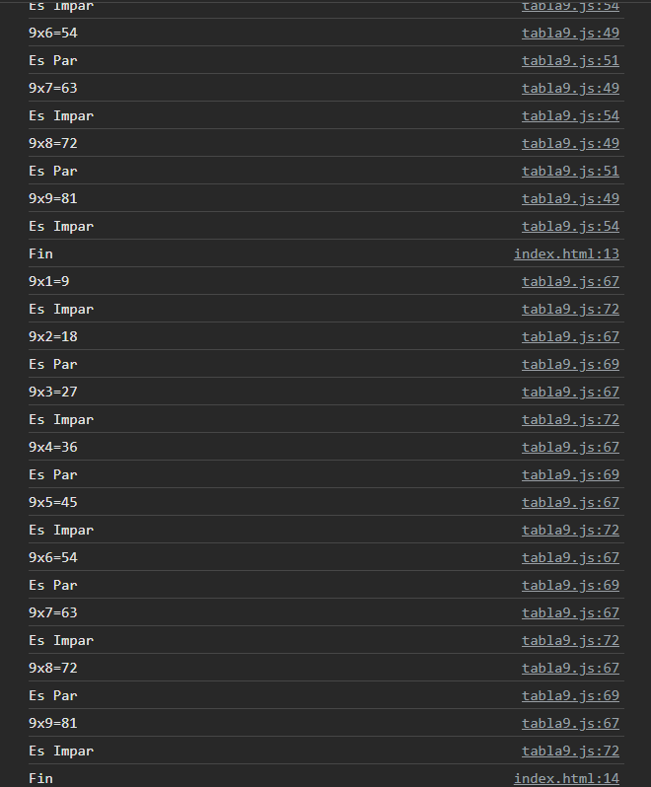

5.

While:

|  |  |  |
| --- | --- | --- |
| **Nombre de la función: tablas9(ptabla1,ptabla2,plimit1,plimit2,ptablaPar,ptablaImpar)** | | **Versión: 1.0** |
| **Descripción:**  Realizar tablas de multiplicar de 1 a 5 & multiplique hasta 5, debe imprimir los siguientes resultados a.  1X1=1 1x2=2 5X5=25 b. Cuando los resultados sean pares debe imprimir buzz Cuando sean impares debe imprimir bass. C. Debe imprimir Cuantos números sean pares e impares hay en los resultados de las multiplicaciones. | | |
| tabla1  tabla2  limit1  limit2  tablaPar  tablaImpar  result | Tipo de variable:  tabla1(int)  tabla2(int)  limit1(int)  limit2(int)  tablaPar(int)  tablaImpar(int)  result(int) | |
| function tablas9(ptabla1,ptabla2,plimit1,plimit2,ptablaPar,ptablaImpar){      let tabla1 = ptabla1      let tabla2 = ptabla2      let limit1 = plimit1      let limit2 = plimit2      let tablaPar = ptablaPar      let tablaImpar = ptablaImpar      tabla1 = 0      while(tabla1<limit1){          tabla1 ++          tabla2 = 0          while(tabla2<limit2){              tabla2++              result = tabla1 * tabla2              console.log(tabla1 +"x"+ tabla2 +"="+ result)              if(result%2==0){                  console.log("Buzz")                  tablaPar = tablaPar + 1              }              else{                  console.log("Bass")                  tablaImpar = tablaImpar + 1              }          }      }      return "Pares: " + tablaPar + " Impar: "+ tablaImpar +"\n"+ "Final"  } | | |

|  |  |  |
| --- | --- | --- |
| **Nombre de la función: tablas9Exp(ptabla1,ptabla2,plimit1,plimit2,ptablaPar,ptablaImpar)** | | **Versión: 2.0** |
| **Descripción:**  Realizar tablas de multiplicar de 1 a 5 & multiplique hasta 5, debe imprimir los siguientes resultados a.  1X1=1 1x2=2 5X5=25  b. Cuando los resultados sean pares debe imprimir buzz Cuando sean impares debe imprimir bass. C. Debe imprimir Cuantos números sean pares e impares hay en los resultados de las multiplicaciones. | | |
| tabla1  tabla2  limit1  limit2  tablaPar  tablaImpar  result | Tipo de variable:  tabla1(int)  tabla2(int)  limit1(int)  limit2(int)  tablaPar(int)  tablaImpar(int)  result(int) | |
| const tablas9Exp = function(ptabla1,ptabla2,plimit1,plimit2,ptablaPar,ptablaImpar){      let tabla1 = ptabla1      let tabla2 = ptabla2      let limit1 = plimit1      let limit2 = plimit2      let tablaPar = ptablaPar      let tablaImpar = ptablaImpar      tabla1 = 0      while(tabla1<limit1){          tabla1 ++          tabla2 = 0          while(tabla2<limit2){              tabla2++              result = tabla1 * tabla2              console.log(tabla1 +"x"+ tabla2 +"="+ result)              if(result%2==0){                  console.log("Buzz")                  tablaPar = tablaPar + 1              }              else{                  console.log("Bass")                  tablaImpar = tablaImpar + 1              }          }      }      return "Pares: " + tablaPar + " Impar: "+ tablaImpar +"\n"+ "Final"  } | | |

Prueba de ambos: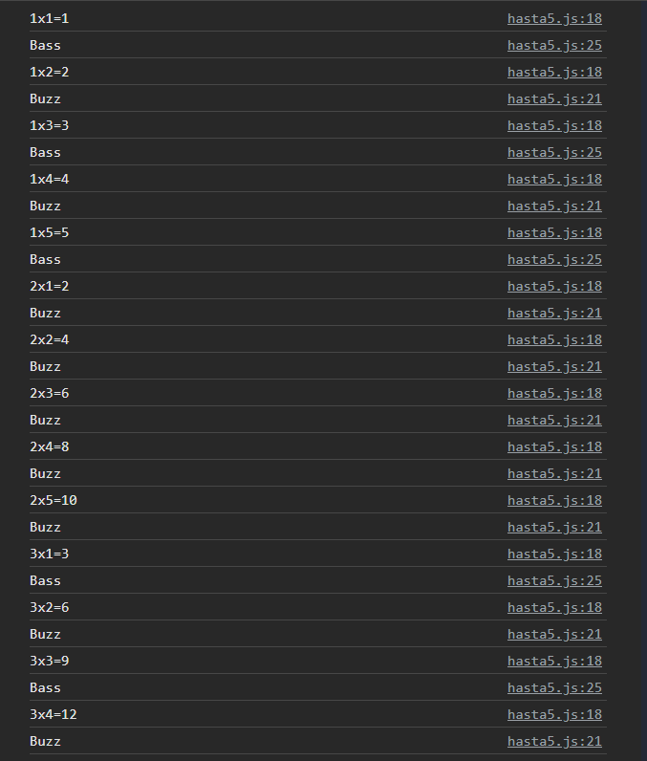

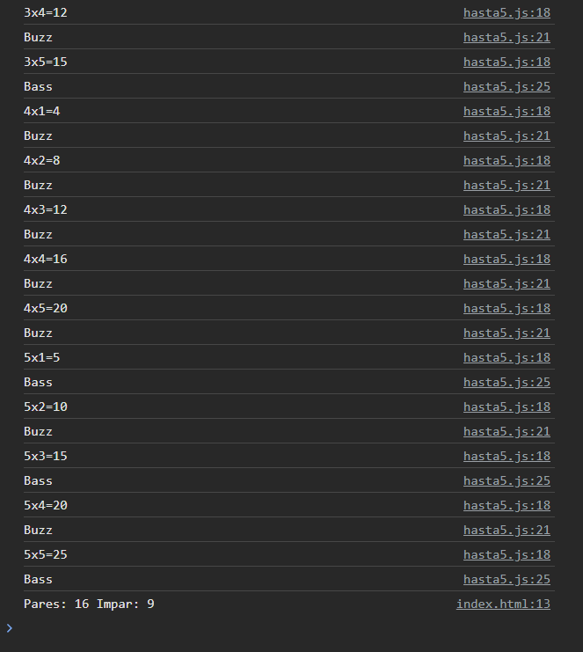

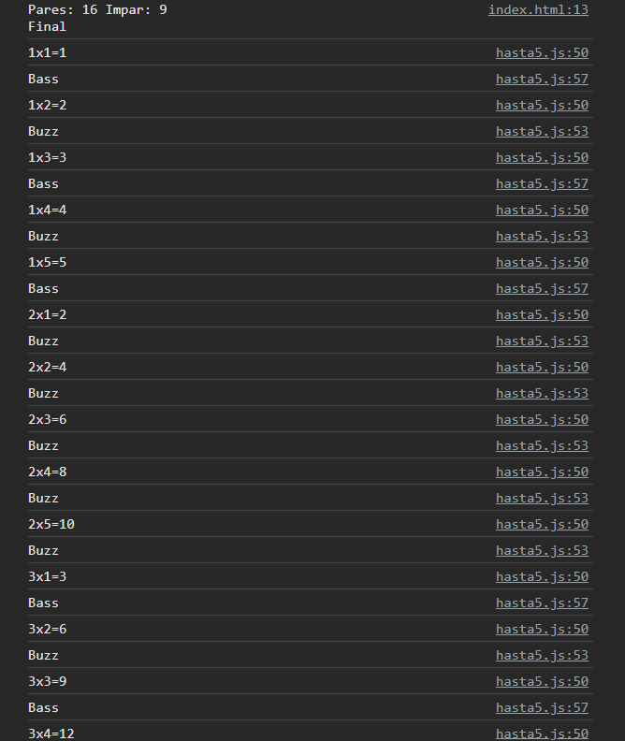

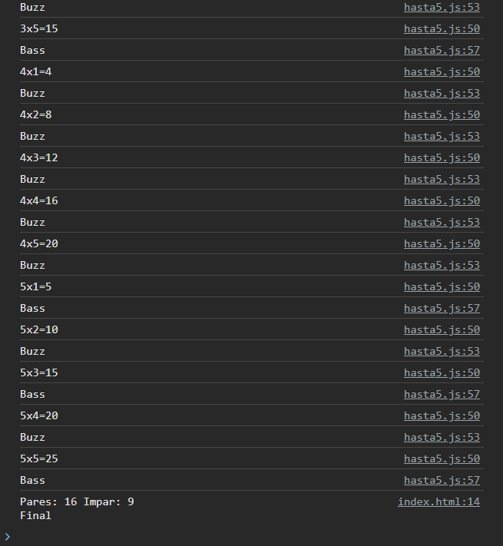

For:

|  |  |  |
| --- | --- | --- |
| **Nombre de la función: tablas9(ptabla1,ptabla2,plimit1,plimit2,ptablaPar,ptablaImpar)** | | **Versión: 1.0** |
| **Descripción:**  Realizar tablas de multiplicar de 1 a 5 & multiplique hasta 5, debe imprimir los siguientes resultados a.  1X1=1 1x2=2 5X5=25  b. Cuando los resultados sean pares debe imprimir buzz Cuando sean impares debe imprimir bass. C. Debe imprimir Cuantos números sean pares e impares hay en los resultados de las multiplicaciones. | | |
| tabla1  tabla2  limit1  limit2  tablaPar  tablaImpar  result | Tipo de variable:  tabla1(int)  tabla2(int)  limit1(int)  limit2(int)  tablaPar(int)  tablaImpar(int)  result(int) | |
| Código:  function ejercici5(*contador1*) {      let par=0;      let impar=0;      let contar1=contador1;      let contar2;      for (contar1; contar1 <= 5; contar1++) {          for (let contar2 = 1; contar2 <= 5; contar2++) {              let resultado = contar1 * contar2;              console.log(contar1+"X"+contar2+"="+resultado);              if (resultado%2==0) {                  console.log("Buzz");                  par++              } else{                  console.log("Bass");                  impar++              }          }        }      console.log("cantidad de pares "+par);      console.log("cantidad de impares "+impar);      return "Finalizacion"  } | | |

|  |  |  |
| --- | --- | --- |
| **Nombre de la función: tablas9(ptabla1,ptabla2,plimit1,plimit2,ptablaPar,ptablaImpar)** | | **Versión: 2.0** |
| **Descripción:**  Realizar tablas de multiplicar de 1 a 5 & multiplique hasta 5, debe imprimir los siguientes resultados a.  1X1=1 1x2=2 5X5=25  b. Cuando los resultados sean pares debe imprimir buzz Cuando sean impares debe imprimir bass. C. Debe imprimir Cuantos números sean pares e impares hay en los resultados de las multiplicaciones. | | |
| tabla1  tabla2  limit1  limit2  tablaPar  tablaImpar  result | Tipo de variable:  tabla1(int)  tabla2(int)  limit1(int)  limit2(int)  tablaPar(int)  tablaImpar(int)  result(int) | |
| Código:  const ejercici52=function (*contador1*) {      let par=0;      let impar=0;      let contar1=contador1;      let contar2;      for (contar1; contar1 <= 5; contar1++) {          for (let contar2 = 1; contar2 <= 5; contar2++) {              let resultado = contar1 * contar2;              console.log(contar1+"X"+contar2+"="+resultado);              if (resultado%2==0) {                  console.log("Buzz");                  par++              }  else{                  console.log("Bass");                  impar++              }          }      }      console.log("cantidad de pares "+par);      console.log("cantidad de impares "+impar);      return "Finalizacion"  } | | |

Prueba de ambas:

